专题2.11 直线和圆的方程全章十一大压轴题型归纳（拔尖篇）
【人教A版（2019）】
题型1
直线与线段的相交关系求斜率范围

1．（23-24高二上·福建厦门·期中）已知两点$A\left(−3,2\right)$，$B\left(2,1\right)$，过点$P\left(0,−1\right)$的直线$l$与线段$AB$（含端点）有交点，则直线$l$的斜率的取值范围为（ ）
A．$\left(−∞,−1\right]∪\left(1,+∞\right)$ B．$[−1,1]$ C．$\left(−∞,−\frac{1}{5}\right]∪\left[1,+∞\right)$ D．$\left[−\frac{1}{5},1\right]$
2．（23-24高二上·广东汕头·期中）已知点$A\left(2,−3\right),B\left(−2,1\right)$，若过点$P\left(1,2\right)$的直线$l$与线段$AB$相交，求直线$l$的斜率$k$的取值范围为（ ）
A．$k≥\frac{1}{3}$或$k≤−5$ B．$k≥\frac{1}{3}$或$k≤−\frac{1}{5}$
C．$−5≤k≤\frac{1}{3}$ D．$−\frac{1}{5}≤k$ $≤\frac{1}{3}$
3．（23-24高二上·河北唐山·阶段练习）已知两点$A(−3,4),B(3,2)$，过点$P(1,0)$的直线$l$与线段$AB$有公共点．
(1)求直线$l$的斜率$k$的取值范围；
(2)求直线$l$的倾斜角$α$的取值范围．

4．（23-24高二上·四川巴中·阶段练习）已知坐标平面内三点$A\left(−1,1\right)$，$B\left(1,1\right)$，$C\left(2,\sqrt{3}+1\right)$.
(1)求直线AC的倾斜角；
(2)若D为$△ABC$的AB边上一动点，求直线CD的倾斜角的取值范围.

题型2
直线平行、垂直的判定在几何中的应用

1．（23-24高一·全国·课后作业）已知$ΔABC$的顶点$B\left(2,1\right)$，$C\left(−6,3\right)$，其垂心为$H\left(−3,2\right)$，则其顶点$A$的坐标为（ ）
A．$\left(−19,−62\right)$ B．$\left(19,−62\right)$ C．$\left(−19,62\right)$ D．$\left(19,62\right)$
2．（23-24高三上·重庆·阶段练习）已知直线$l_{1}$过点$A(0,1)$，直线$l_{1}$与直线$l_{2}:y=x$的交点B在第一象限， 点O为坐标原点. 若三角形OAB为钝角三角形时，则直线$l_{1}$的斜率的范围是（ ）
A．$(−∞,−1]$ B．$(−∞,−1)∪(0,+∞)$
C．$(−∞,−1)∪(0,1)$ D．$(−∞,−1)∪(1,+∞)$
3．（23-24高二·全国·课后作业）在平面直角坐标系$xOy$中，四边形$OPQR$的顶点坐标分别为$O\left(0,0\right)$，$P\left(1,t\right)$，$Q\left(1−2t,2+t\right)$，$R\left(−2t,2\right)$，其中$t>0$且$t≠\frac{1}{2}$.试判断四边形$OPQR$的形状.

4．（23-24高二·全国·课后作业）已知$A\left(1,2\right)$，$B\left(5,0\right)$，$C\left(3,4\right)$.
（1）若$A$，$B$，$C$，$D$可以构成平行四边形，求点$D$的坐标；
（2）在（1）的条件下，判断$A$，$B$，$C$，$D$构成的平行四边形是否为菱形.

题型3
根据两直线平行、垂直求参数

1．（23-24高二下·江西抚州·阶段练习）已知直线$ax+2y+6=0$与直线$x+\left(a+1\right)y+a^{2}+5=0$互相平行，则实数a的值（ ）
A．$−2$ B．$−2$或1 C．2 D．1
2．（23-24高二上·河南·期末）已知直线$l_{1}:ax+3y−5=0$与$l_{2}:\left(3a−2\right)x+ay+4=0$垂直，则$a=$（ ）
A．0 B．0或$−\frac{1}{3}$ C．$−\frac{1}{3}$ D．0或$\frac{2}{3}$
3．（23-24高二上·安徽黄山·期中）已知直线$l_{1}:(2a+1)x−(a+2)y+3=0$，直线$l_{2}:(a−1)x+2y+2=0$．
(1)若$l_{1}\text{//}l_{2}$，求实数$a$的值；
(2)若$l_{1}⊥l_{2}$，求实数$a$的值．

4．（23-24高二·全国·期末）已知直线$l_{1}:bx+3y+1=0$，$l_{2}:x+\left(a−2\right)y+a=0$．请从以下三个条件中选出两个求实数$a$，$b$的值．
(1)$b=3a$；
(2)$l_{1}⊥l_{2}$；
(3)$l_{1}\text{∥}l_{2}$．

题型4
三线能围成三角形的问题

1．（23-24高二·江西·课后作业）若三条直线$x+y=0$，$x−y=0$，$x+ay=3$构成三角形，则$a$的取值范围是( )
A．$a≠±1$ B．$a≠1$，$a≠2$ C．$a≠−1$ D．$a≠±1$，$a≠2$
2．（2024高三·全国·专题练习）若三条直线$l_{1}:4x+y=3,l_{2}:mx+y=0,l_{3}:x−my=2$不能围成三角形，则实数$m$的取值最多有（ ）
A．$2$个 B．$3$个
C．$4$个 D．$6$个
3．（23-24高二上·河北保定·期中）已知三条直线$l_{1}$：$ax+by+4=0$，$l_{2}$：$\left(a−1\right)x+y+b=0$，$l_{3}$：$2x+3y+5=0$．
(1)若$l_{1}⊥l_{2}$，且$l_{1}$过点$\left(6,−1\right)$，求a、b的值；
(2)若$b=3$，且$l_{1}$、$l_{2}$、$l_{3}$三条直线能围成三角形，求a的取值范围．

4．（23-24高二上·北京顺义·阶段练习）已知两点$A\left(0,4\right)$，$B\left(2,−2\right)$，直线$l_{1}$为线段AB的垂直平分线：直线$l_{2}$：$x+y−1=0$，求
(1)直线$l_{1}$的方程
(2)直线$l_{1}$与$l_{2}$的交点坐标
(3)直线$l_{1}$，$l_{2}$与坐标轴所围成的三角形的面积

题型5
与距离有关的最值问题

1．（23-24高二上·福建福州·期末）已知点$M\left(−1,−1\right)$，$N\left(4,0\right)$，H是直线$l$：$x−y+1=0$上的动点，则$\left|HM\right|+\left|HN\right|$的最小值为（ ）
A．6 B．$2\sqrt{5}$ C．$\sqrt{26}$ D．$6\sqrt{2}$
2．（23-24高二上·浙江杭州·期末）已知点$M\left(x_{1},y_{1}\right)$在直线$l_{1}:y=x+2$，点$N\left(x_{2},y_{2}\right)$在直线$l_{2}:y=x$上，且$MN⊥l_{1}$，$\sqrt{x_{1}^{2}+{\left(y_{1}−4\right)}^{2}}+\sqrt{{\left(x_{2}−5\right)}^{2}+y_{2}^{2}}$的最小值为（ ）
A．$\frac{7\sqrt{2}}{2}$ B．$\frac{11\sqrt{2}}{2}$ C．$\sqrt{41}−\sqrt{2}$ D．5
3．（23-24高一下·浙江宁波·期末）已知直线l经过点$A(4,4)$，且点$B(5,0)$到直线l的距离为1．
(1)求直线l的方程；
(2)O为坐标原点，点C的坐标为$(6,−3)$，若点P为直线$OA$上的动点，求$|PB|+|PC|$的最小值，并求出此时点P的坐标．

4．（23-24高二上·辽宁·阶段练习）已知直线$l:x−2y+4=0$，点$A\left(0,4\right)$，点$B\left(−2,−4\right)$，点$P\left(m,n\right)$在直线$l$上移动，
(1)求$m^{2}+n^{2}−2m+2n$的最小值：
(2)求$\left|\left|PB\right|−\left|PA\right|\right|$的最大值，以及最大值时点$P$的坐标

题型6
点、线间的对称问题

1．（23-24高三上·河南三门峡·阶段练习）在等腰直角三角形ABC中，$AB=AC=4$，点P是边AB上异于A，B的一点，光线从点P出发经BC，CA反射后又回到点P，若光线QR经过$△ABC$的重心，则$△PQR$的周长等于（ ）
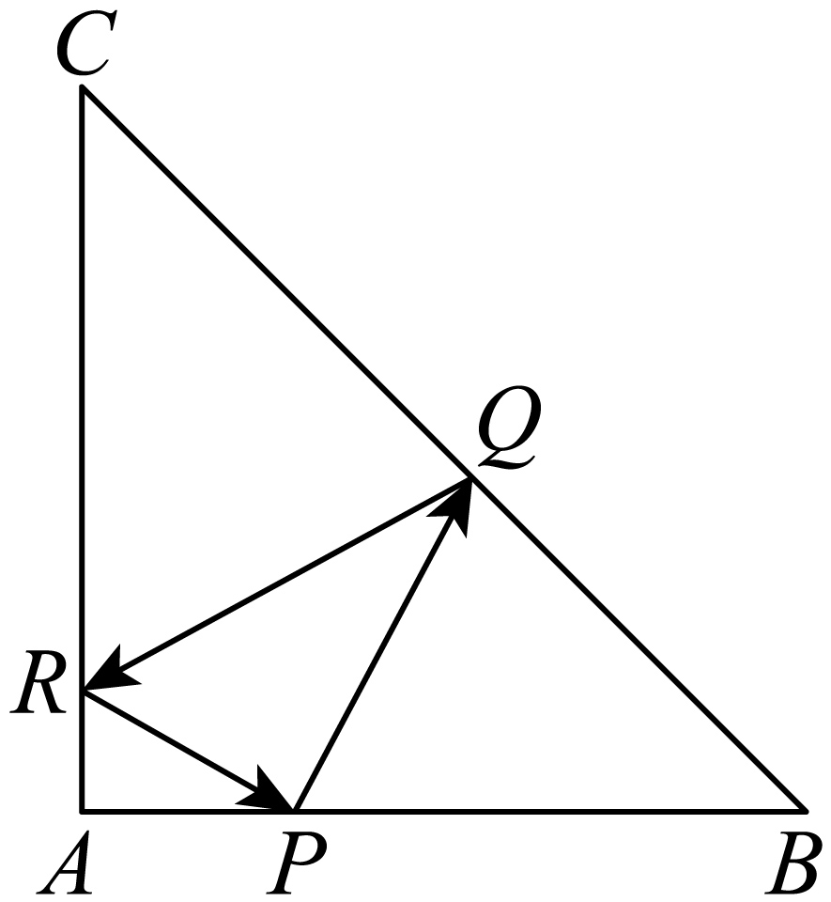
A．$\frac{8\sqrt{5}}{3}$ B．$\frac{2\sqrt{37}}{3}$
C．$4\sqrt{15}$ D．$\frac{5\sqrt{3}}{3}$
2．（23-24高二上·上海奉贤·阶段练习）2023年暑期档动画电影《长安三万里》重新点燃了人们对唐诗的热情，唐诗中边塞诗又称出塞诗，是唐代汉族诗歌的主要题材，是唐诗当中思想性最深刻，想象力最丰富，艺术性最强的一部分，唐代诗人李颀的边塞诗《古从军行》开头两句说：“白日登山望烽火，黄昏饮马傍交河”.诗中隐含着一个有趣的数学问题——“将军饮马”，即将军在观望烽火之后从山脚下某处出发，先到河边饮马后再回军营，怎样走才能使总路程最短？在平面直角坐标系中，设将军的出发点是$A\left(2,4\right)$，军营所在位置为$B\left(6,2\right)$，河岸线所在直线的方程为$x+y−3=0$，若将军从出发点到河边饮马，再回到军营（“将军饮马”）的总路程最短，则（ ）
A．将军从出发点到河边的路线所在直线的方程是$6x−y−8=0$
B．将军在河边饮马的地点的坐标为$\left(\frac{13}{8},\frac{11}{8}\right)$
C．将军从河边回军营的路线所在直线的方程是$x−6y+6=0$
D．“将军饮马”走过的总路程为5
3．（2024高三·全国·专题练习）已知直线$l:2x−3y+1=0$，点$A\left(−1,−2\right)$．求：
(1)点$A$关于直线$l$的对称点$A^{′}$的坐标；
(2)直线$m:3x−2y−6=0$关于直线$l$的对称直线$m^{′}$的方程；
(3)直线$l$关于点$A\left(−1,−2\right)$对称的直线$l^{′}$的方程．

4．（23-24高二上·上海浦东新·阶段练习）在等腰直角三角形$ABC$中，$AB=AC=4$，点$P$是边$AB$上异于$A,B$的一点，光线从点$P$出发，经$BC,CA$反射后又回到原点$P$，光线$QR$经过$△ABC$的重心$G$．以点$A$为坐标原点，以$AB$为$x$轴（$\vec{AB}$为正方向），建立平面直角坐标系．
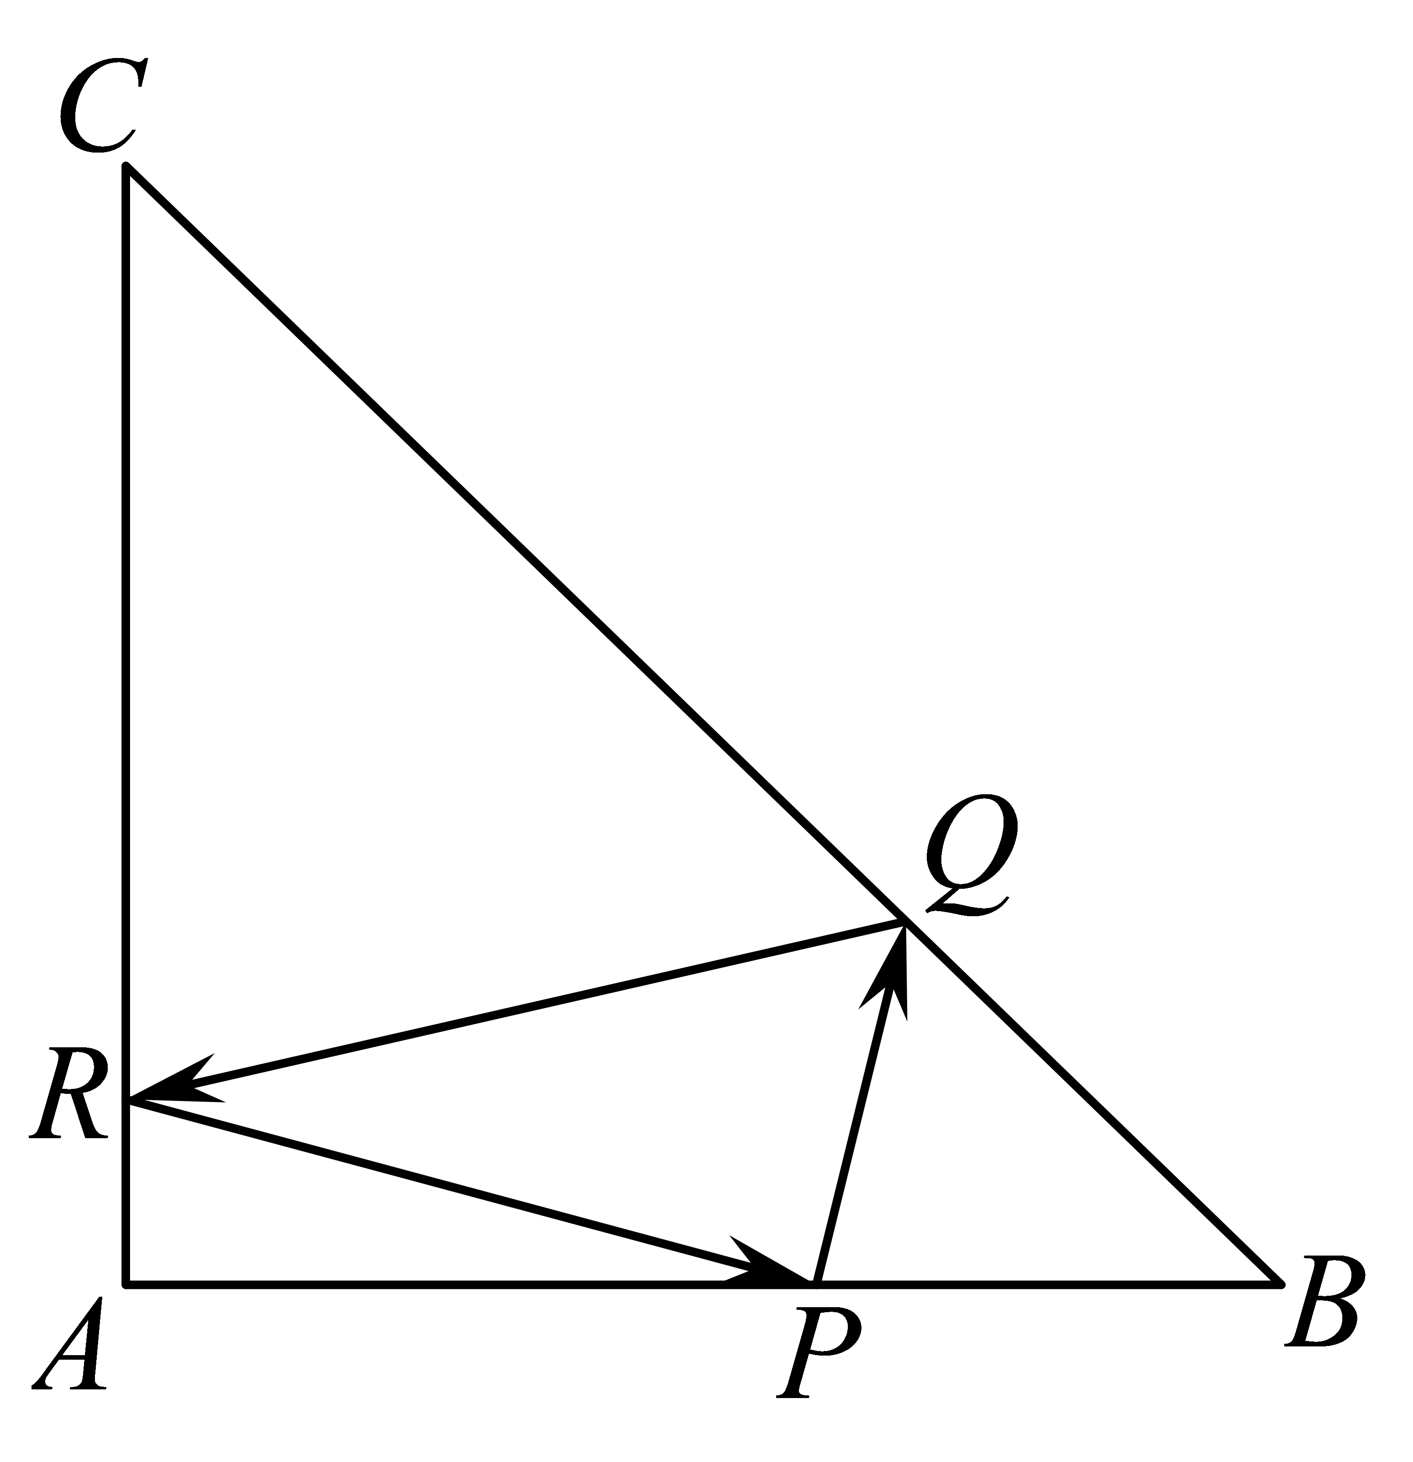
(1)求$△ABC$的重心$G$的坐标，及点$P$的坐标；
(2)求$△PQR$的周长．

题型7
圆的切线长及切线方程问题

1．（23-24高二上·吉林长春·期末）已知圆${(x−2)}^{2}+{(y−1)}^{2}=5$，过点$P(1,3)$作圆的切线，则该切线的一般式方程为（ ）
A．$x+2y−7=0$ B．$x−2y+5=0$
C．$2x+y−5=0$ D．$2x−y+1=0$
2．（2024·湖北·模拟预测）已知点$P$为直线$l:3x−4y+12=0$上的一点，过点$P$作圆$C:{\left(x−3\right)}^{2}+{\left(y−2\right)}^{2}=1$的切线$PM$，切点为$M$，则切线长$\left|PM\right|$的最小值为（ ）
A．$\frac{12}{5}$ B．$\frac{13}{5}$ C．$\frac{\sqrt{170}}{5}$ D．$\frac{\sqrt{194}}{5}$
3．（23-24高二上·广东江门·期中）已知圆$C:{(x+3)}^{2}+y^{2}=4$，线段$AB$的一个端点$B$在圆$C$上运动，另一端点$A(5,4)$．
(1)若线段$AB$的中点为$M$，求点$M$的轨迹方程，并指出点$M$的轨迹是什么图形；
(2)设（1）中点$M$的轨迹为图形$T$，由图形$T$外一点$P\left(x_{0},y_{0}\right)$向该图形引一条切线，切点为$M$，$O$为坐标原点，且有$|PM|=|PO|$，求$|PM|$的最小值．

4．（23-24高二上·安徽黄山·期末）如图，已知点$P(−2,−5)$和圆$M:x^{2}+y^{2}−4x−6y−3=0$．
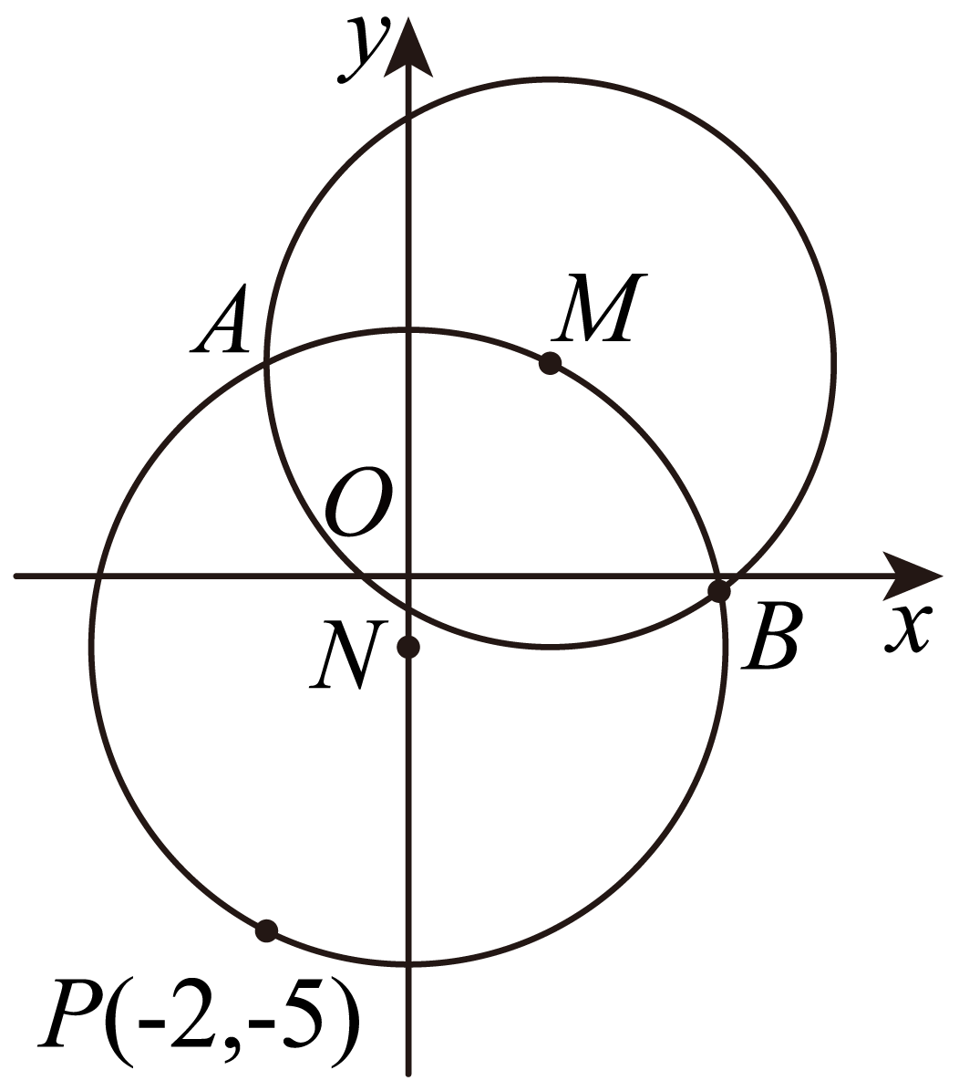
(1)求以$PM$为直径的圆N的标准方程；
(2)设圆M与圆N相交于A，B两点，试判断直线$PA,PB$是否为圆M的切线．若是，请求出直线$PA$和$PB$的方程；若不是，请说明理由．

题型8
圆的弦长与中点弦问题

1．（23-24高一下·重庆·期末）已知直线$l$：$\left(2m−1\right)x+\left(m+2\right)y+3−m=0$与圆$C$：$x^{2}+y^{2}−4x+6y=0$交于$A$，$B$两点，则线段$AB$长度的取值范围是（ ）
A．$\left[4\sqrt{2},2\sqrt{13}\right]$ B．$\left[2\sqrt{2},2\sqrt{13}\right]$ C．$\left[2\sqrt{13},8\sqrt{2}\right]$ D．$\left[2\sqrt{5},2\sqrt{13}\right]$
2．（23-24高二上·河南周口·阶段练习）已知$⊙M$：$x^{2}+y^{2}−2x−2y−2=0$，直线l：$2x+y+2=0$，P为l上的动点，过点P作$⊙M$的切线$PA,PB$，切点为A、B，当$AB$弦长最小时，则直线$AB$的方程为（ ）
A．$2x−y−1=0$ B．$2x+y−1=0$
C．$2x+y+1=0$ D．$2x−y+1=0$
3．（23-24高二上·四川成都·期中）已知圆$C:{(x−1)}^{2}+{(y−2)}^{2}=25$，直线$L:(2m+1)x+(m+1)y−7m−4=0$.
(1)求证：直线$L$恒过定点.
(2)直线$L$被圆$C$截得的弦长最短时$m$的值以及最短弦长.

4．（23-24高二上·广东揭阳·期末）已知直线$l$：$\left(2m+1\right)x+\left(m+1\right)y−7m−4=0$，圆$C$：${\left(x−1\right)}^{2}+{\left(y−2\right)}^{2}=25$.
(1)若$m=0$，求直线$l$被圆$C$截得的弦长；
(2)当直线$l$被圆$C$截得的弦长最短时，求$m$的值及$l$的方程.

题型9
直线与圆有关的面积问题

1．（2023·浙江·三模）在平面直角坐标系上，圆$C:x^{2}+{\left(y−1\right)}^{2}=1$，直线$y=a\left(x+1\right)$与圆$C$交于$A,B$两点，$a∈\left(0,1\right)$，则当$△ABC$的面积最大时，$a=$（ ）
A．$\frac{\sqrt{2}}{2}$ B．$\sqrt{3}−1$ C．$2−\sqrt{3}$ D．$\frac{1}{2}$
2．（23-24高三下·广东广州·开学考试）已知点$P(x,y)$是直线$3x+y−7=0$上的一点，过点P作圆$C:x^{2}+y^{2}+6x−2y+1=0$的两条切线，切点分别是点A，B，则四边形PACB的面积的最小值为（ ）
A．$\frac{9\sqrt{3}}{4}$ B．$\frac{9\sqrt{6}}{2}$ C．$\frac{9\sqrt{3}}{2}$ D．$\frac{9\sqrt{6}}{4}$
3．（23-24高二上·广东·期末）已知圆$C$经过点$A\left(0,4\right),B\left(2,6\right)$，且圆心$C$在直线$y=x+2$上.
(1)求线段$AB$的垂直平分线的方程及圆$C$的标准方程；
(2)若直线$l:x−y=0$与圆$C$相交于$D,E$两点，圆$C$与$y$轴相切于点$F$，求$△DEF$的面积.

4．（23-24高二上·河南·阶段练习）已知圆$M$经过$A\left(1,5\right),B\left(4,2\right),C\left(\sqrt{5}+1,0\right)$三点.
(1)求圆$M$的方程；
(2)已知斜率为$−\frac{1}{2}$的直线$l$经过第三象限，且与圆$M$交于点$E,F$，求$△EFM$的面积的取值范围.

题型10
直线与圆有关的最值问题

1．（2024·安徽·模拟预测）已知点M是直线$l_{1}:ax+y−2a=0$和$l_{2}:x−ay+2=0$（$a∈R$）的交点，$A\left(−1,0\right)$，$B\left(m,0\right)$，且点M满足$\left|MA\right|=\frac{1}{2}\left|MB\right|$恒成立，若$C\left(2,2\right)$，则$2\left|MA\right|+\left|MC\right|$的最小值为（ ）
A．$\sqrt{6}$ B．$2\sqrt{6}$ C．$\sqrt{10}$ D．$2\sqrt{10}$
2．（23-24高三上·全国·阶段练习）若点M在$C:x^{2}+{\left(y+1\right)}^{2}=1$上，点P在直线$l:x−y+1=0$上，则下列说法不正确的是（ ）
A．$\left|PM\right|$最小值为$\sqrt{2}−1$ B．若$PM$与圆C相切，则$\left|PM\right|$最小值为1
C．$∠CPM$最大值为$\frac{\text{π}}{4}$ D．$∠CPM$最小值为$\frac{\text{π}}{4}$
3．（23-24高二上·江苏泰州·期中）已知$M\left(x,y\right)$，$A\left(1,2\right)$，$B\left(−2,−1\right)$，且$\left|MA\right|=\sqrt{2}\left|MB\right|$，点$Q\left(−2,2\right)$．
(1)求$\left|MQ\right|$的最大值和最小值；
(2)求$\frac{y−2}{x−2}$的最大值和最小值；
(3)求$y−x$的最大值和最小值．

4．（23-24高二上·江西宜春·阶段练习）已知圆心在直线$x\text{+}y\text{−1=0}$上且过点$A\text{(2,2)}$的圆$C_{\text{1}}$与直线$\text{3}x\text{−4}y\text{+5=0}$相切，其半径小于5，若圆$C_{\text{2}}$与圆$C_{\text{1}}$关于直线$x\text{−}y\text{=0}$对称．
(1)求圆$C_{\text{2}}$的方程；
(2)过直线$y\text{=2}x\text{−6}$上一点$P$作圆$C_{\text{2}}$的切线$PC\text{,}PD$，切点为$C\text{,}D$，求四边形$PCC_{\text{2}}D$面积的最小值及此时直线$CD$的方程.

题型11
两圆的公切线问题

1．（23-24高二上·河北保定·期中）已知圆M：${\left(x+1\right)}^{2}+{\left(y−2a\right)}^{2}={\left(\sqrt{2}−1\right)}^{2}$与圆N：${\left(x−a\right)}^{2}+y^{2}={\left(\sqrt{2}+1\right)}^{2}$有两条公切线，则实数a的取值范围是（ ）
A．$\left(−1,1\right)$ B．$\left(−\frac{7}{5},0\right)∪\left(\frac{2}{3},1\right)$
C．$\left(−1,\frac{3}{5}\right)$ D．$\left(−\frac{7}{5},−1\right)∪\left(\frac{3}{5},1\right)$
2．（23-24高二上·广西玉林·期中）已知圆$C_{1}$：$x^{2}+y^{2}=1$，圆$C_{2}$：${\left(x−3\right)}^{2}+{\left(y−4\right)}^{2}=16$，则下列说法正确的是（ ）
A．圆$C_{1}$与圆$C_{2}$公共弦所在直线的方程为$3x+4y−5=0$
B．圆$C_{1}$与圆$C_{2}$有两条公切线
C．$x=−1$是圆$C_{2}$与圆$C_{2}$的一条公切线
D．圆$C_{1}$与圆$C_{2}$上均恰有两点到直线$3x+4y−5=0$的距离为2
3．（23-24高二上·天津红桥·期中）已知两圆$M:x^{2}+y^{2}+2x−4y+4=0$和$N:x^{2}+y^{2}−4x−12y+4=0$.
(1)分析两圆位置关系并确定公切线数量；
(2)求公切线所在直线方程.

4．（23-24高一上·河南信阳·期末）已知圆C的圆心在直线l：2x﹣y＝0上，且与直线l₁：x﹣y+1＝0相切．
（Ⅰ）若圆C与圆x²+y²﹣2x﹣4y﹣76＝0外切，试求圆C的半径；
（Ⅱ）满足已知条件的圆显然不只一个，但它们都与直线l₁相切，我们称l₁是这些圆的公切线．这些圆是否还有其他公切线？若有，求出公切线的方程，若没有，说明理由．

